|  |
| --- |
| **АДМИНИСТРАЦИЯ**  **МУНИЦИПАЛЬНОГО ОБРАЗОВАНИЯ**  **БЕЛЯЕВСКИЙ СЕЛЬСОВЕТ**  **БЕЛЯЕВСКОГО РАЙОНА ОРЕНБУРГСКОЙ ОБЛАСТИ** |
| **ПОСТАНОВЛЕНИЕ** |

[ МЕСТО ДЛЯ ШТАМПА]

О внесении изменений в постановление администрации муниципального образования Беляевский сельсовет от 13.01.2020 № 1-п «Об утверждении Положения о порядке и сроках рассмотрения обращений граждан в администрации муниципального образования Беляевский сельсовет Беляевского района Оренбургской области»

На основании протеста прокуратуры Беляевского района от 24.06.2025 № 07-01-2025, в соответствии с Федеральным Законом от 28.12.2024 года № 547-ФЗ «О внесении изменений в Федеральный закон «О порядке рассмотрения обращений граждан Российской Федерации», руководствуясь Уставом муниципального образования Беляевский сельсовет Беляевского района Оренбургской области:

1. Внести следующие изменения в постановление администрации муниципального образования Беляевский сельсовет Беляевского района Оренбургской области от 13.01.2023 № 1-п «Об утверждении Положения о порядке и сроках рассмотрения обращений граждан в администрации муниципального образования Беляевский сельсовет Беляевского района Оренбургской области»:

1.1. Подпункт 1 части 3 изложить в новой редакции следующего содержания:

«1) **обращение гражданина (далее - обращение)** - направленные в орган местного самоуправления или должностному лицу в письменной форме или в форме электронного документа с использованием федеральной государственной информационной системы "Единый портал государственных и муниципальных услуг (функций)" (далее - Единый портал), иной информационной системы органа местного самоуправления либо официального сайта органа местного самоуправления в информационно-телекоммуникационной сети "Интернет", обеспечивающих идентификацию и (или) аутентификацию граждан (если иное не установлено настоящим Федеральным законом), предложение, заявление или жалоба, а также устное обращение гражданина в орган местного самоуправления»

1.2. Пункт 4.3. изложить в новой редакции следующего содержания:

«4.3.Обращение, поступившее в орган местного самоуправления или должностному лицу в форме электронного документа, подлежит рассмотрению в порядке, установленном Федеральным законом от 02.05.2006 № 59-ФЗ. В обращении гражданин в обязательном порядке указывает свои фамилию, имя, отчество (последнее - при наличии), а также указывает адрес электронной почты либо использует адрес (уникальный идентификатор) личного кабинета на Едином или в иной информационной системе местного органа самоуправления, обеспечивающей идентификацию и (или) аутентификацию гражданина, по которым должны быть направлены ответ, уведомление о переадресации обращения. Гражданин вправе приложить к такому обращению необходимые документы и материалы в электронной форме.».

1.3. Пункт 7.4. изложить в новой редакции следующего содержания:

«7.4.Ответ на обращение направляется в форме электронного документа по адресу электронной почты, указанному в обращении, поступившем в орган местного самоуправления или должностному лицу в форме электронного документа, либо по адресу (уникальному идентификатору) личного кабинета гражданина на Едином портале или в иной информационной системе органа местного самоуправления, обеспечивающей идентификацию и (или) аутентификацию гражданина, при использовании Единого портала или иной информационной системы и в письменной форме по почтовому адресу, указанному в обращении, поступившем в орган местного самоуправления или должностному лицу в письменной форме. Кроме того, на поступившее в орган местного самоуправления или должностному лицу обращение, содержащее предложение, заявление или жалобу, которые затрагивают интересы неопределенного круга лиц, в частности на обращение, в котором обжалуется судебное решение, вынесенное в отношении неопределенного круга лиц, ответ, в том числе с разъяснением порядка обжалования судебного решения, может быть размещен с соблюдением требований [части 2 статьи 6](http://login.consultant.ru/link/?req=doc&base=LAW&n=494960&dst=100035&field=134&date=02.07.2025)Федерального закона от 02.05.2006 № 59-ФЗ «О порядке рассмотрения обращений граждан Российской Федерации» на официальном сайте органа местного самоуправления в информационно-телекоммуникационной сети "Интернет".

2. Контроль за исполнением настоящего постановления оставляю за собой.

3. Настоящее постановление вступает в силу после его официального опубликования и подлежит размещению на официальном сайте муниципального образования Беляевский сельсовет в сети «Интернет».

Глава муниципального образования М.Х. Елешев

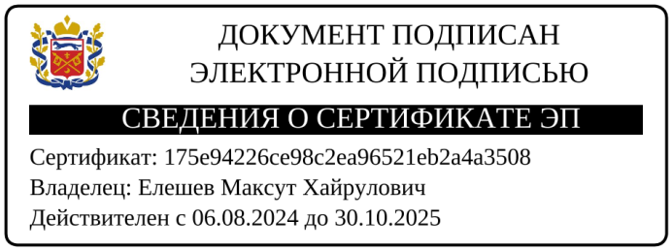

{МЕСТО ДЛЯ ПОДПИСИ}

Разослано: администрации района, прокурору района, в дело.